Линейные и макроциклические аминопроизводные 2,3-дифенилхиноксалина: синтез и детектирование катионов металлов
Харламова А.Д. ¹, Ермакова Е.В. ², Абель А.С. ¹, Аверин А.Д.^{1,2},
Bessmertnykh-Lemeune A.G ³, Белецкая И.П.^{1,2}
Аспирант, 4 год обучения
¹Московский государственный университет имени М.В. Ломоносова,
химический факультет, Москва, Россия
²Институт физической химии и электрохимии имени А.Н. Фрумкина РАН, 119991, Москва, Ленинский пр. 31к4
³École normale supérieure de Lyon, Laboratoire de Chimie, UMR 5182, Франция, Лион, 46 Allée d’Italie
E-mail: alisa-harlamova@mail.ru
Детектирование катионов металлов в различных средах имеет большое значение и применяется в медицине, биологии, экологии и других областях жизни. В связи с этим актуальной задачей для синтетической органической химии является разработка чувствительных флуоресцентных хемосенсоров. 2,3-Дифенилхиноксалин и его производные обладают ярко выраженными эмиссионными свойствами в растворе и тонких пленках, при этом они малоизучены в качестве сигнальных фрагментов в составе молекулярных проб.
В рамках данной работы изучена возможность создания флуоресцентных детекторов на основе 2,3-дифенилхиноксалина и полиаминов, полиоксадиаминов или краун-эфиров в качестве ионофоров с использованием Pd-катализируемого аминирования для связывания этих фрагментов. Найдены условия для эффективной модификации положений 5 и 6 хиноксалиновой системы, положений 3 и 4 фенильных колец, а также синтеза макроциклических структур с высокими выходами (до 92%). Для детектирования катионов металлов водных средах линейные полиаминовые хелаторы дополнительно были модифицированы фосфонатсодержащими фрагментами.
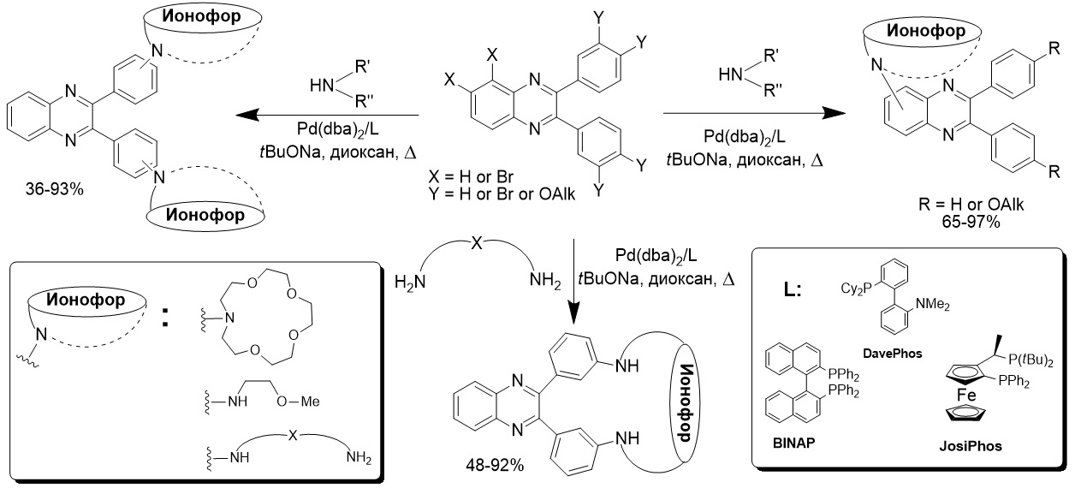
Исследованы спектральные свойства полученных лигандов и их взаимодействие с катионами металлов. Найдены селективные молекулярные пробы на некоторые катионы металлов в ацетонитриле и водной среде. На основе дифильного аминохиноксалина, функционализированного алкоксильными (R = OC₁₄H₂₉) заместителями и рецепторной фосфонатсодержащей группой, методом Ленгмюра-Блоджетт создан тонкопленочный твердотельный флуоресцентный сенсор для детектирования катионов меди в водной среде с пределом обнаружения до 10⁻¹¹ М.
Исследование выполнено в рамках русско-французской ассоциированной лаборатории
LIA LAMREM при финансовой поддержке РНФ (грант № 23-73-01159).

